**LANDGANGSINFORMATIONEN ÅLESUND / NORWEGEN**

|  |  |
| --- | --- |
| **Dienstag,**  **13.08.2024** | **Ålesund** ist vor allem für ihre einmalige Jugendstil-Architektur bekannt, die paradoxerweise das Ergebnis einer Katastrophe ist. Im Jahr 1904 wurden weite Teile der Stadt bei einem verheerenden Brand zerstört. In einem Akt von unendlicher Weitsicht wurde entschieden, die Stadt einheitlich im Jugendstil wiederaufzubauen, einer zum damaligen Zeitpunkt angesagten Architekturströmung. Sie ist eine norwegische Stadt an der Westküste des Landes, die mit etwa 46.000 Einwohnern nicht die größte Stadt Norwegens ist - aber sicherlich eine der schönsten! Die Stadt ist direkt am (oder besser auf dem) Wasser erbaut, umgeben vom Bergpanorama der Sunnmøre-Alpen und zahlreichen kleinen Inseln.  Bitte beachten Sie, dass wir heute erst gegen 19.00 Uhr in Ålesund ankommen und alle öffentlichen Einrichtungen Museen etc. geschlossen sein werden! |
| **Pier:**  **Währung:**  **Sehenswertes:** | MS Amadea liegt in Ålesund im **Hafen Sørsidekaiene** an der **Pier Storneskaia**.  Das Stadtzentrum ist fußläufig zu erreichen.  **Die Norwegische Krone (NOK)** ist die offizielle Landeswährung. In ganz Skandinavien wird vorzugsweise bargeldlos bezahlt.  **Wechselkurs: 1,- EUR = ca. 11,45 NOK; 100 NOK = ca. 8,75 EUR**  Ein Ausflug auf den **Berg Aksla (1)** im Herzen der Stadt ist ein absolutes Muss und lohnt sich zu jeder Tageszeit. Für Ihren Aufstieg über 418 Treppenstufen werden Sie mit einem unvergesslichen Panoramablick belohnt. Bevor man sich aber an den Weg hinauf macht, lohnt ein kurzer Rundgang durch den hier gelegenen **Stadtpark (2)**.  Die meisten **Jugendstil-Gebäude** sind erhalten. Wenn Sie sich bei einem Rundgang durch die Stadt umschauen, werden Sie von den runden Türmen, den geschwungenen Linien und den für den Jugendstil typischen floralen Ornamenten bezaubert sein. Im **Jugendstilzentrum (3)** wird die einmalige Architekturgeschichte der Stadt dokumentiert (10.00-17.00 Uhr, 120 NOK). Hier werden Sie ins Jahr 1904 und damit zum Brand zurückversetzt und erleben damit die faszinierende und aufregende Geschichte selbst. Spazieren Sie durch die zahlreichen Räume des als „Schwanenapotheke“ bekannten Gebäudes und lassen Sie sich von der Schönheit des authentischen Dekors verzaubern.  Nahe des malerischen **Hafens** befindet sich das Wahrzeichen **Holmbua (4)**. Der restaurierte Speicher von 1861 beherbergt das zum **Ålesund-Museum (5)** gehörende **Fischereimuseum (4)** (11.00-17.00 Uhr, 75 NOK).  Die 5 km östlich gelegene Marktstadt **Borgund** aus der Wikingerzeit ist Teil des **Sunnmøre Museum** (10.00-17.00 Uhr, 120 NOK). Dieses in einem Areal namens Borgundgavlen gelegene Museum ist mit dem Auto vom Stadtzentrum aus bequem in etwa 10 Minuten in Richtung Osten erreichbar. Das einmalige Freilichtmuseum wartet mit 55 alten und unterschiedlichen Häusern auf. Etwa 3,5 km westlich befindet sich der **Atlantikpark** von Ålesund, eines der größten Salzwasseraquarien Nordeuropas. Erleben Sie die vielfältigen Meeresbewohner, die vor der norwegischen Künste beheimatet sind, aus nächster Nähe (09.00-17.00 Uhr, 250 NOK).  Einkaufsmöglichkeiten, Restaurants, Cafés und Bars finden sie im Stadtzentrum. |

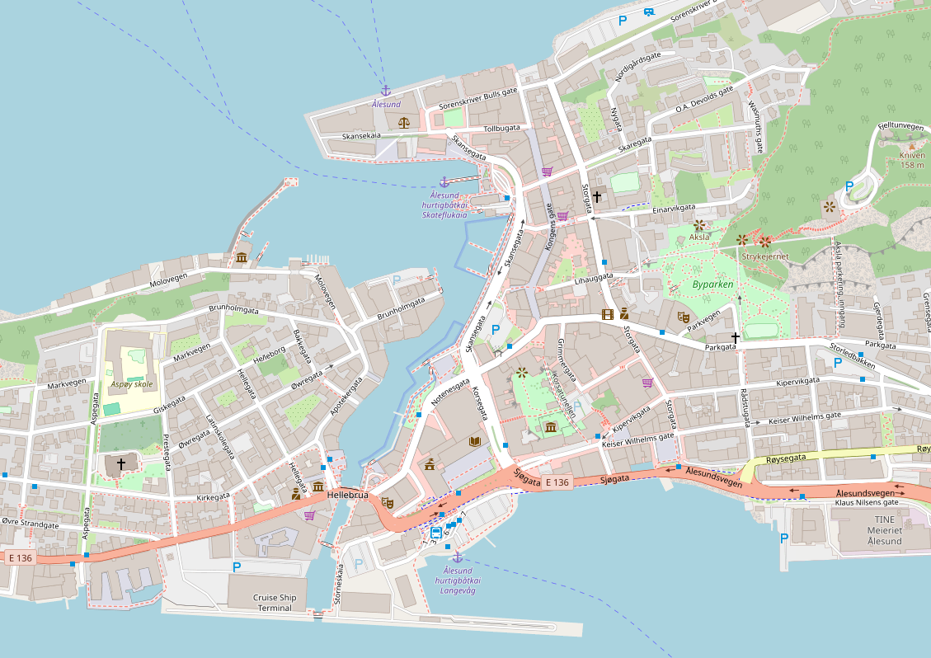

Weitere Informationen über die Region finden Sie in Ihrem MARCO POLO Reiseführer ab Seite 66!  
**Ihr Phoenix-Team wünscht Ihnen schöne Eindrücke in Ålesund / Norwegen!  
(Angaben gemäß Agentur & Internet – ohne Gewähr!)**

**2**

**3**

**4**

**5**

**1**

Quelle: www.openstreetmap.org

**MS Amadea**